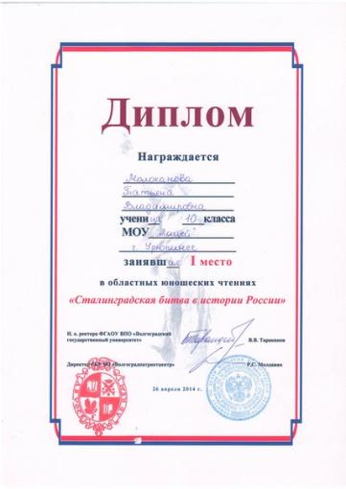
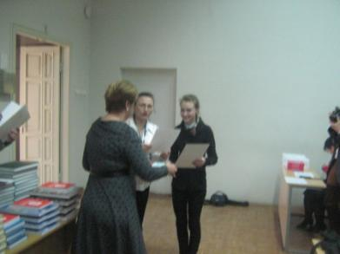
26 апреля Молоканова Татьяна стала победителем XIX Областных юношеских чтений «Сталинградская битва в истории нашей Родины» в секции «Жизнь военного Сталинграда и области» (руководитель Н.А.Серебряков).

